检 测 报 告

试验名称：附着力

主检： |  | 日期：
审核： |  | 日期：
批准： |  | 日期：

北京光华荣昌汽车部件有限公司实验室

声 明

- 报告无实验室“检测专用章”无效。
- 报告无主检、审核、批准人签字无效。
- 报告涂改无效。
- 复制报告未重新加盖“检测专用章”无效。
- 对检测报告若有异议，请收到报告后15个工作日内通知实验室。
⑹ 送样检测仅对样品负责。
⑺ 电子版报告无安全密码无效。

试验单位：北京光华荣昌汽车部件有限公司实验室
地 址：北京市昌平区流村镇工业园区
电 话： (010) 60793358-5711 邮 编：102200

样品名称 | 电动驾驶员左侧罩壳 | 车 型 | G3
样品件号 | SHT0015777 | 样品数量 | 3件
委托单位 | 座椅开发部 | 生产单位 | /
送样者及其 联系方式 | 侯广冀  电话：17772539804 | 送样日期 | 2024年8月22日
试验地点 | 北京光华荣昌汽车部件有限公司  实验室 | 试验日期 | 2024年8月28日
试验项目 | 附着力
试验标准 | Q/JLY J7110550E-2022
样品状态 | 量产品
试验结论 | 对 2024年8月22日座椅开发部送检的G3电动驾驶员左侧罩壳按照Q/JLY J7110550E-2022进行附着力检测，经检测符合标准要求。
备 注 | /

一、试验条件
试验时间： | 2024年8月28日—2024年8月28日
试验地点： | 北京光华荣昌汽车部件有限公司实验室
试验人员： | 李亚平
环境温/湿度： | 温度：23℃；湿度：52%
二、试验仪器设备
序号 | 设备名称 | 设备编号 | 规格型号 | 厂家 | 精度 | 有效期
1 | 百格刀 | Q-027 | QFH-HD600-3 | 北京大河湾科技有限公司 | ﹢0.01mm | 2024年11月12日
三、试验方法及评价标准
1、试验方法
划格法
取成品 3 件或 150mm×70mm 试样 3 个，按ISO 2409标准华哥（6*6条线），用胶粘带急速拔脱如图1所示。胶带：拜耶斯朵夫公司出产的绝缘胶带 tesa4657。
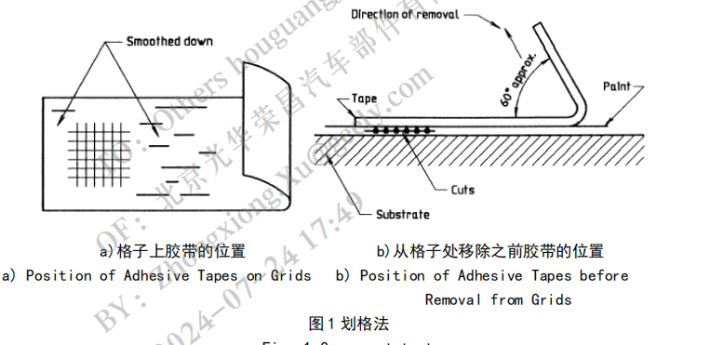
2、评价标准
附着力:0-1级
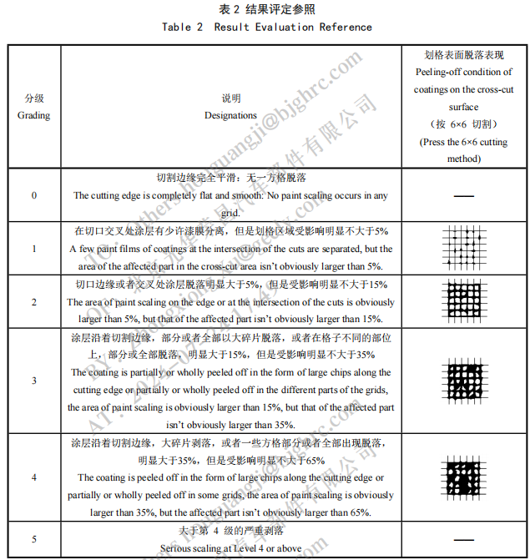
四、标准偏离
1、标准偏离
/
五、试验结果
1、试验结果
样品名称 | 样品编号 | 附着力等级 | 备注
电动驾驶员左侧罩壳 | 125-001-202408 | 1 | /
电动驾驶员左侧罩壳 | 125-002-202408 | 1 | /
电动驾驶员左侧罩壳 | 125-003-202408 | 1 | /

六、试验照片
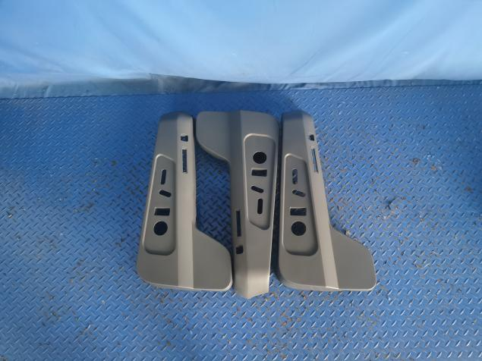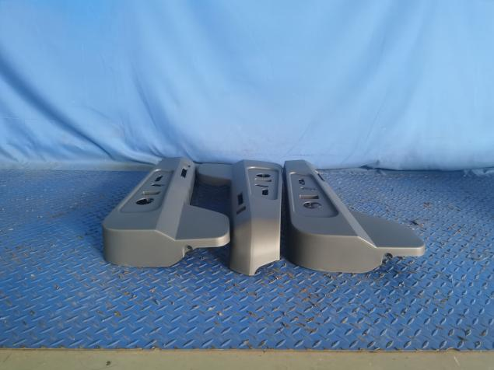
试验前
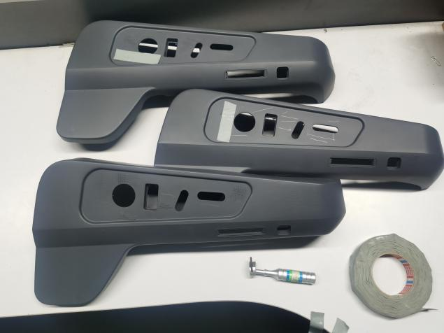
试验中
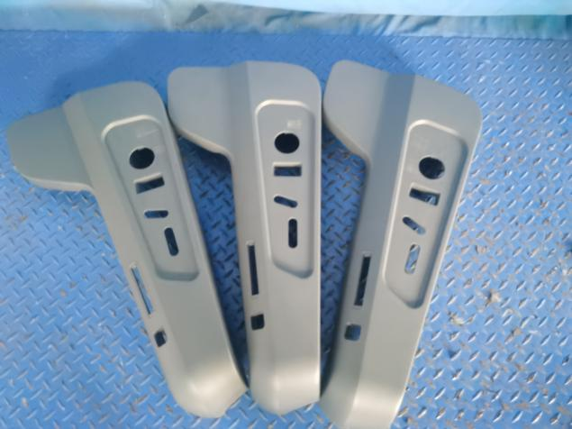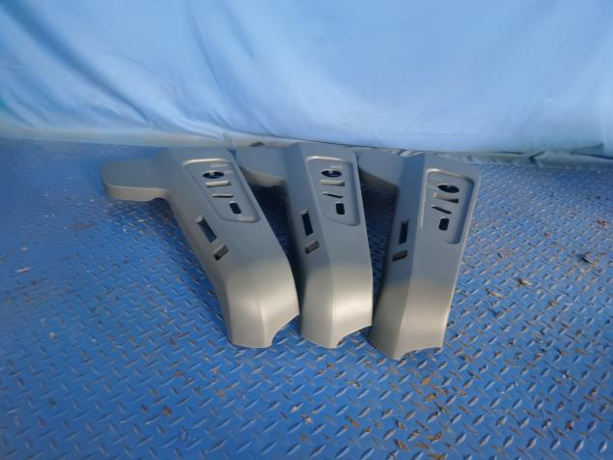
试验后
**报告结束**

